Förmåga | Kunskapskrav | Anteckning
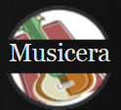 | Sång Jag deltar i gemensam sång och följer då rytm och tonhöjd.
 | Melodi Jag spelar melodi-instrument med tajming.
 | Ackord Jag spelar ackord-instrument med tajming.
 | Bas Jag spelar bas-instrument med tajming.
 | Trummor Jag spelar slagverk med tajming.
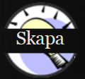 | Garageband Jag kan skapa musik med hjälp av digitala verktyg.
 | Egen idé Jag kan skapa musik utifrån egna musikaliska idéer.
 | Röst Jag kan skapa musik med hjälp av röst.
 | Instrument Jag kan skapa musik med hjälp av instrument.
 | Musikaliska mönster Jag utgår från musikaliska mönster när jag skapar musik.
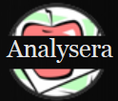 | Resonemang Jag kan föra resonemang om mitt eget och andras musicerande.
 | Musikupplevelse Jag kan uttrycka mig om musikupplevelser och hur musik kan påverka människor.
 | Genrer Jag kan urskilja och ge exempel på musikaliska karaktärsdrag från olika genrer och kulturer.
 | Instrumentkunskap Jag kan ge exempel på instrument från olika instrumentgrupper.

